Результаты социологического исследования
«Состояние межнациональных и межконфессиональных отношений, социальная напряжённость в Красноярске».

Информация о результатах социологического исследования «Состояние межнациональных и межконфессиональных отношений, социальная напряжённость в Красноярске». Исследование проводилось с 20 ноября по 15 декабря 2023 года.
Метод исследования: общегородской анкетный опрос – формализованное интервью по месту жительства респондентов. Интервью были проведены с лицами в возрасте от 18 лет и старше, постоянно проживающими на территории города Красноярска. Исследование проводилось в будние дни с 09.00 до 21.00 часа и в выходные дни с 11.00 до 21.00 часа.
Основные показатели

Значение показателя «Доля граждан, положительно оценивающих состояние межнациональных отношений» составляет 78,0%. При этом 16,0% респондентов ощущает напряжение в этой сфере. Не смогли дать однозначную оценку межнациональным отношениям 5,0 % опрошенных.

Рисунок 1. Оценки респондентами состояния межнациональных отношений в Красноярске, в % к числу опрошенных

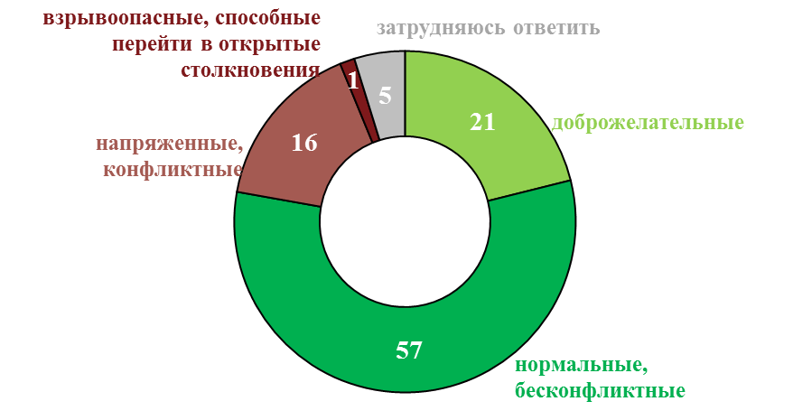

Значение показателя «Доля граждан, положительно оценивающих состояние межконфессиональных отношений» составляет 77,0%. Из них 18,0% респондентов назвали отношения между представителями разных вероисповеданий «благоприятными», 59,0% – охарактеризовали их как «нормальные, безконфликтные». Суммарная доля негативных оценок состояния межконфессиональных отношений составила 10,0%. Затруднились дать ответ на поставленный вопрос 13,0% опрошенных.

Рисунок 2. Оценка состояния межконфессиональных отношений, в % от общего количества респондентов

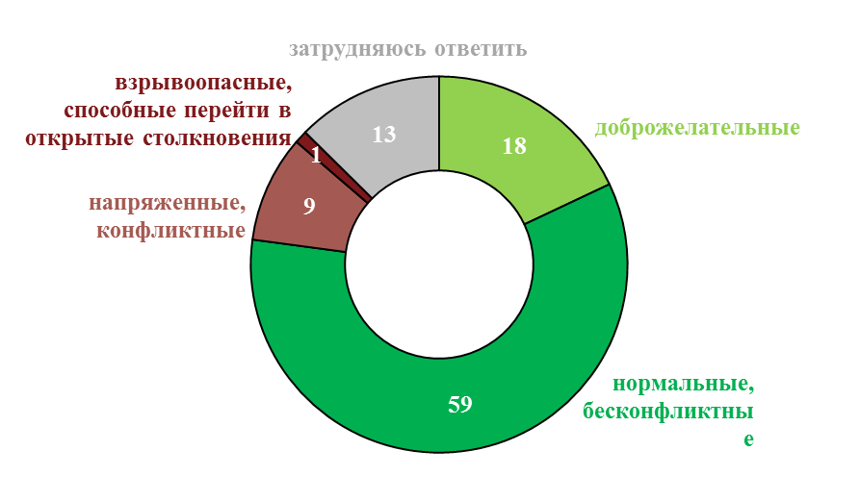
Значение показателя «Доля граждан, не испытывающих негативного отношения к мигрантам» составляет 74,0%. Испытывают опасения, настороженность по отношению к иностранным мигрантам в сумме 20,0% опрошенных.

Рисунок 3. Преобладающее отношение к трудовым мигрантам, в % от общего количества респондентов
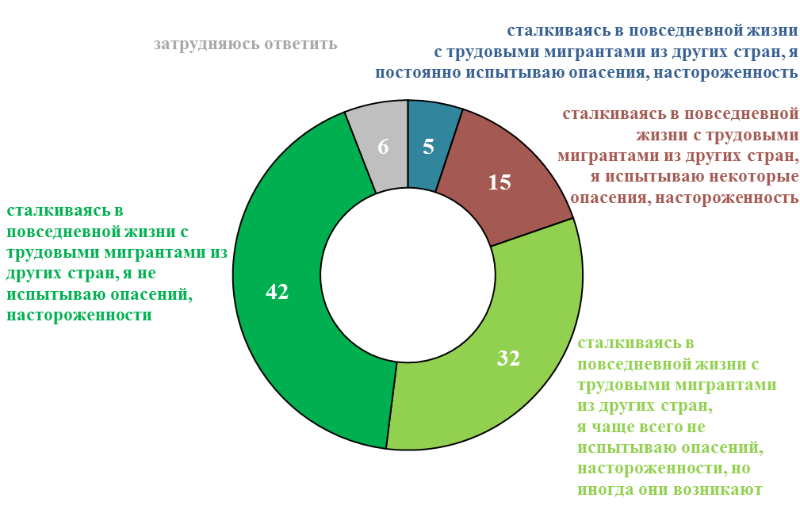

Более половины участников исследования считают, что межнациональные конфликты в Красноярске в ближайшие 1-2 года маловероятны, суммарная доля таких ответов составляет 52,0%.

Рисунок 4. Оценка вероятности возникновения межнациональных конфликтов в Красноярске, в % от общего количества респондентов

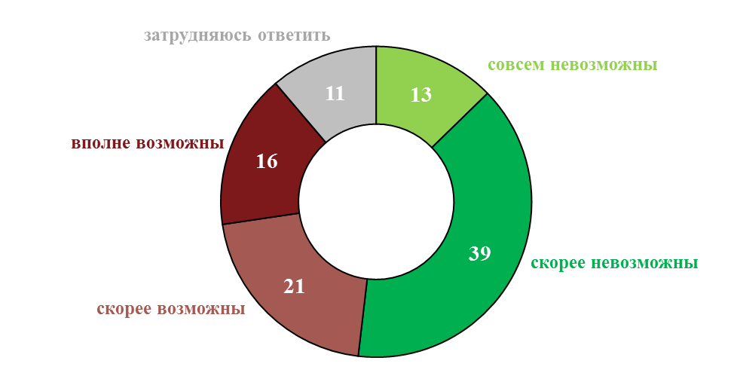

Рис. 5. Динамика оценки вероятности возникновения межнациональных конфликтов в Красноярске в 2019–2023 гг., в % от общего количества респондентов

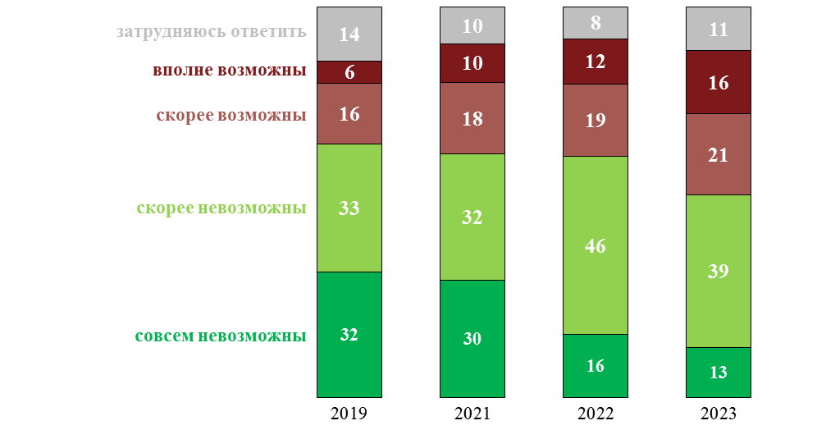

Большая часть (43,0%) респондентов в той или иной степени отрицательно относится к протестным митингам, происходящим в Красноярске; 25, 0% респондентов относятся к ним скорее положительно (рис. 6). Каждый третий респондент (32, 0%) не смог сформулировать свою позицию по отношению к протестным митингам — это самый высокий показатель затруднившихся ответить среди всех ответов на вопросы, которые задавались респондентам в ходе настоящего опроса.

Рис. 6. Отношение к протестным митингам, проходящим в Красноярске, в % от общего количества респондентов
